PENDAMPINGAN PENGELOLAAN SAMPAH TERPADU BERBASIS MASYARAKAT DI DESA UNGARAN, KEBUMEN: STRATEGI PENINGKATAN PARTISIPASI PUBLIK DALAM PENGENDALIAN PENCEMARAN LINGKUNGAN
Aditya Kurniawan¹, Fauzan Irfandy², Arif Umami³
^{1,2,3} Universitas Pembangunan Nasional Veteran Yogyakarta
Email korespondensi: aditya.kurniawan@upnyk.ac.id

ABSTRACT
Ungaran village, located in Kebumen Regency, Central Java, faces challenges in managing household waste, due to low public awareness in processing the waste properly. This community service program (PbM), by providing an assistance aims to improve the community’s understanding, knowledge, awareness, and eventually their participation to independently process the waste with appropriate manner. The assistance activities were carried out through lecture sessions, appropriate technology training, and monitoring the implementation of training results. The outcomes of this PbM, conducted in collaboration with the Ungaran Village government through the Ungaran Village PKK team, show an increase in community’s knowledge and understanding of various methods and techniques for managing organic and inorganic waste, as well as active involvement—particularly from PKK members—in proper waste management. This mentoring model has the potential to serve as a reference for a sustainable community-based integrated waste management system.
Keywords: waste management, community participation.
ABSTRAK
Desa Ungaran yang berlokasi di Kabupaten Kebumen, Provinsi Jawa Tengah, menghadapi persoalan dalam pengelolaan sampah rumah tangga, akibat rendahnya kesadaran masyarakat dalam mengelola sampah secara tepat. Program Pengabdian bagi Masyarakat (PbM) ini bertujuan untuk meningkatkan wawasan, pengetahuan, kesadaran, dan pada akhirnya partisipasi masyarakat dalam pengelolaan sampah secara mandiri dengan cara yang tepat. Kegiatan pendampingan dilakukan melalui kegiatan penyuluhan, pelatihan teknologi tepat guna, dan monitoring implementasi hasil pelatihan. Hasil dari kegiatan PbM ini yang bekerja sama dengan pemerintah Desa Ungaran melalu tim penggerak PKK Desa Ungaran menunjukkan peningkatan wawasan dan pemahaman warga tentang berbagai metode dan teknik pengelolaan sampah organik dan anorganik, serta adanya keterlibatan dari warga terutama anggota PKK dalam pengelolaan sampah secara tepat. Model pendampingan ini berpotensi menjadi rujukan pengelolaan sampah terpadu berbasis masyarakat yang berkelanjutan.
Kata kunci: pengelolaan sampah, partisipasi masyarakat.

PENDAHULUAN
Indonesia menghadapi tantangan krusial dalam pengelolaan sampah. Data dari Sistem Informasi Pengelolaan Sampah Nasional (SIPSN) Kementerian Lingkungan Hidup menunjukkan bahwa timbulan sampah nasional mencapai jutaan ton per tahun, dengan sebagian besar belum terkelola dengan baik. Komposisi sampah didominasi oleh sisa makanan dan plastik, yang keduanya menimbulkan dampak buruk terhadap lingkungan dan kesehatan. Di tingkat lokal, permasalahan ini sering kali diperparah oleh kurangnya kesadaran dan fasilitas yang memadai (Immawan, 2024).
Sebagai respons terhadap tantangan tersebut, pemerintah telah menetapkan target untuk mewujudkan pengelolaan sampah 100% pada tahun 2029 (Kementerian Lingkungan Hidup, 2025). Berdasarkan Undang-Undang Nomor 18 Tahun 2008 tentang Pengelolaan Sampah, peran serta masyarakat menjadi pilar utama dalam sistem pengelolaan sampah yang terdesentralisasi, di mana masyarakat diharapkan menjadi subjek aktif dalam memilah dan mengolah sampah dari sumbernya. Pendekatan berbasis komunitas seperti bank sampah dianggap sebagai solusi efektif karena tidak hanya mengurangi volume sampah yang masuk ke TPA, tetapi juga memiliki potensi untuk meningkatkan ekonomi masyarakat. Namun, implementasinya menghadapi berbagai tantangan, termasuk rendahnya kesadaran masyarakat, terbatasnya infrastruktur, dan isu keberlanjutan finansial, yang seringkali menyebabkan program terhenti atau tidak optimal (Maharani, Cikusin, & Anadza, 2021).
Kondisi serupa juga dialami oleh masyarakat Desa Ungaran selaku objek pada program pengabdian bagi masyarakat (PbM) kali ini. Desa Ungaran terletak di Kecamatan Kutowinangun, Kabupaten Kebumen, Jawa Tengah dan memiliki luas sekitar 1,2 km² (Gambar 1). Desa ini dibatasi oleh Desa Triwarno di sebelah utara, Desa Babadsari di sebelah barat, Desa Mrinen di sebelah selatan, dan Desa Pejagatan di sebelah timur. Di sebelah timur, Desa Ungaran dibatasi oleh Sungai Bedegolan. Di sebelah selatan, Desa Ungaran dilalui oleh jalan raya provinsi yang merupakan jalan utama yang menghubungkan Yogya-Cilacap. Desa Ungaran berjarak sekitar 2,5 km ke sebelah timur dari pusat kecamatan dan 15 km ke sebelah timur dari pusat kota Kabupaten Kebumen, serta 96.3 km dari kampus UPN Veteran Yogyakarta.
Wilayah Desa Ungaran terdiri atas 7 wilayah RW dan 14 wilayah RT. Adapun profil demografi warga desa Ungaran, berdasarkan data yang diunduh pada laman web: https://sid.kemendesa.go.id/ per tanggal 18 Maret 2025, Jumlah KK sebanyak 832 KK dan jumlah penduduk sebanyak 2555 orang, yang terdiri dari laki-laki 1318 orang dan perempuan 1237 orang. Untuk penduduk usia produktif, 23.58% bekerja sebagai pedagang, 22.74% sebagai petani pemilik lahan, 18.78% sebagai buruh tani, 14.41% sebagai PNS. Sisanya, bekerja sebagai TKI, perangkat desa, guru, dll. Komposisi usia penduduk yang tercatata adalah 29% berusia di bawah 14 tahun, 52% berusia antara 15-54 tahun, dan 18% berusia di atas 55 tahun. Data pendidikan terakhir dari penduduk menunjukkan bahwa 46% penduduk tamat SMA/sederajat, dan hanya sekitar 8,5% yang menamatkan pendidikan tinggi, dan sisanya adalah menyelesaikan pendidikan dasar. Adapun 100% penduduk desa Ungaran beragama Islam.

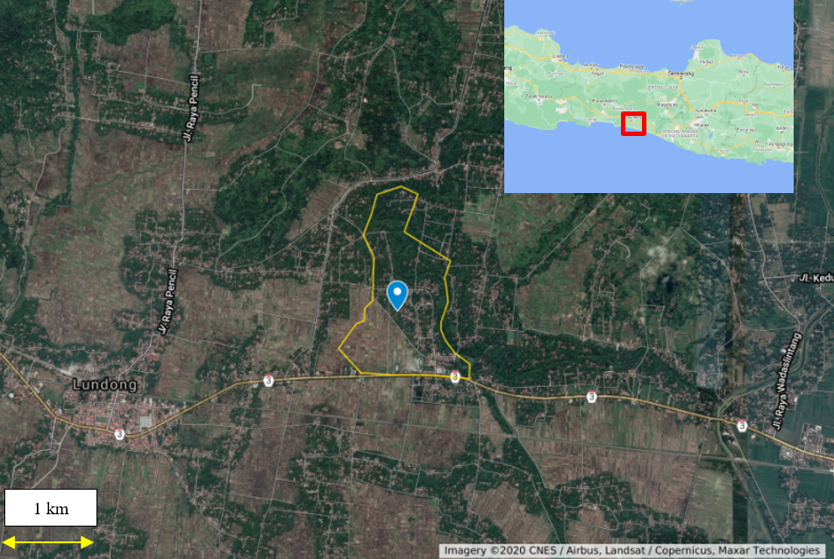
Gambar 1 Peta lokasi kegiatan PbM

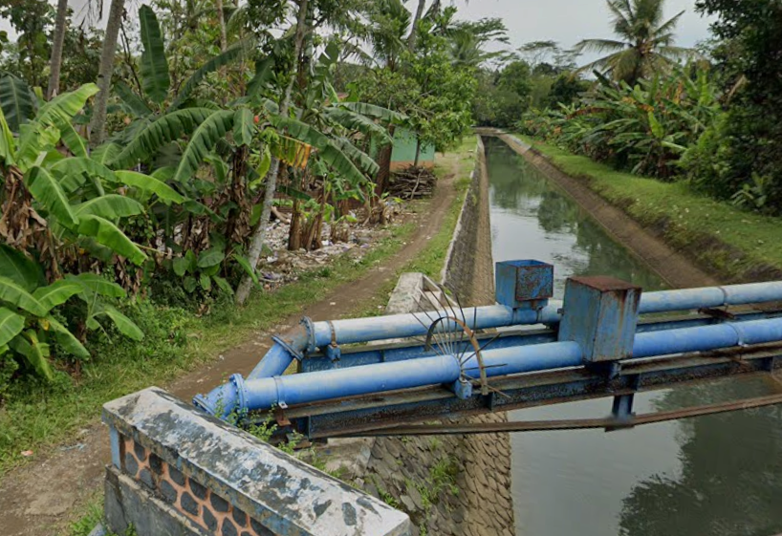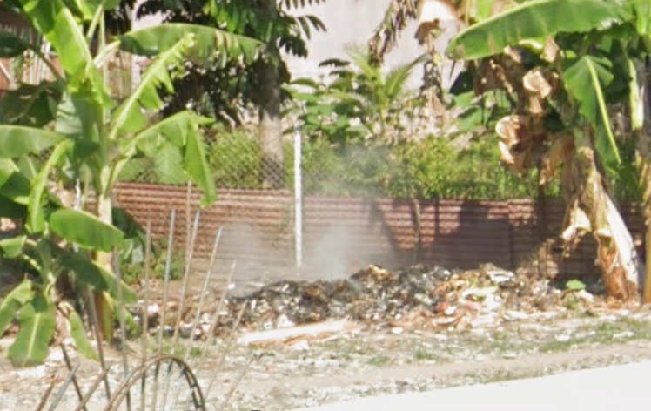
Gambar 2 Timbunan sampah di lingkungan Desa Ungaran
Saat ini, sampah yang dihasilkan oleh warga masyarakat masih belum terkelola dengan baik. Karena kondisi lahan yang masih cukup banyak tersedia, banyak warga masyakarat melakukan pengelolaan sampah dengan cara yang kurang ramah lingkungan seperti dengan menimbun dan membakar sampah di área terbuka, membuang sampah ke sungai dan menimbun sampah plastik di pekarangan (Gambar 2). Hal tersebut merupakan akibat dari kurangnya pengetahuan dan kesadaran warga masyarakat akan pentingnya pengelolaan sampah terhadap kebersihan dan kesehatan lingkungan. Sebenarnya, pemerintah desa melalui program kampung KB pada tahun 2019 pernah menginisiasi pendirian bank sampah sebagai salah satu usaha mengurangi timbunan sampah, sebagaimana dapat dilihat pada Gambar 3. Namun, dengan adanya pandemi COVID dan kurangnya SDM penggerak, kegiatan bank sampah menjadi berhenti dan vakum. Untuk saat ini, pihak desa menginfokan bahwa kegiatan bank sampah sudah mulai digerakkan kembali dengan ruang lingkup tiap RW. Namun, kegiatan yang dilaksanakan belum mampu memaksimalkan potensi pengelolaan bank sampah yang ada.

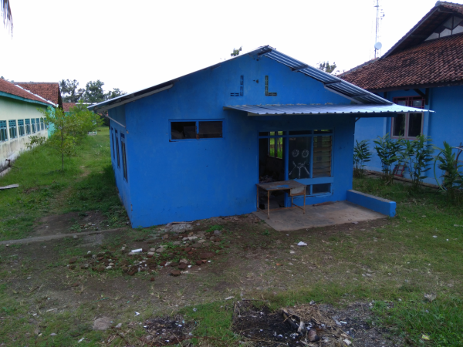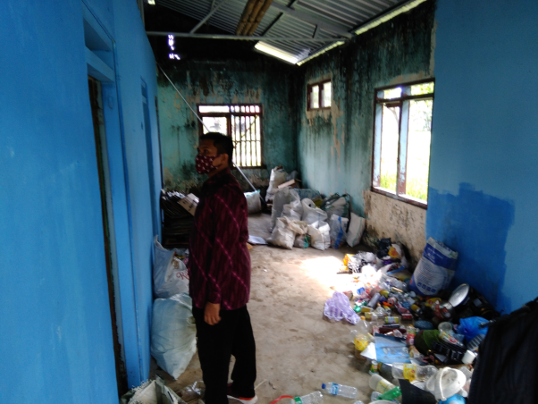
Gambar 3 Bangunan Bank Sampah di Desa Ungaran
Pengelolaan sampah yang menyeluruh dan berkesinambungan, sebagaimana diamanatkan dalam Undang-Undang Nomor 18 Tahun 2008, penting untuk mencegah dampak negatif akibat peningkatan volume sampah. Pendekatan menyeluruh mencakup pengelolaan sejak sumbernya—seperti rumah tangga, pasar tradisional, fasilitas publik, dan kawasan komersial—hingga pemrosesan akhir. Data KLHK tahun 2022 menunjukkan rumah tangga sebagai penyumbang terbesar, yaitu 38,31% dari total sampah nasional. Sementara itu, keberlanjutan pengelolaan diwujudkan melalui penerapan prinsip 3R (Reduce, Reuse, Recycle) yang terbukti efektif dalam mengurangi volume sampah dan meningkatkan kesadaran masyarakat terhadap pengelolaan sampah berkelanjutan (Junaidi, 2020; Trisnawati, 2020).
Untuk meningkatkan nilai dan pemanfaatan kembali sampah, diperlukan kegiatan seperti pemilahan, pewadahan, dan pengolahan yang didukung oleh fasilitas serta sumber daya manusia. Salah satu fasilitas penting adalah bank sampah, yang berfungsi sebagai tempat dan sistem pengelolaan sampah masyarakat. Di bank sampah, sampah dikumpulkan dan dipilah berdasarkan jenis serta nilai guna (Suryani, 2014). Sampah organik dapat diolah menjadi pupuk, sedangkan sampah anorganik seperti botol plastik dapat didaur ulang. Dengan demikian, bank sampah diharapkan menjadi bagian integral dari sistem pengelolaan sampah yang menyeluruh dan berkelanjutan sesuai amanat UU No. 18 Tahun 2008 (Afdhal, 2024).

METODE DAN PELAKSANAAN
Program pendampingan pengelolaan sampah terpadu di Desa Ungaran dirancang dengan metodologi yang sistematis dan berbasis partisipasi masyarakat. Pendekatan ini mengombinasikan transfer pengetahuan (penyuluhan), penyediaan teknologi tepat guna, dan pendampingan berkelanjutan untuk memastikan program dapat diadopsi dan dilanjutkan secara mandiri oleh warga. Secara keseluruhan, program ini dibagi menjadi empat tahapan:
- Persiapan: Tahap awal ini melibatkan serangkaian kegiatan koordinasi dan perencanaan. Tim pengabdi melakukan survei dan analisis kebutuhan di lapangan untuk memahami kondisi spesifik Desa Ungaran. Selanjutnya, dilakukan perancangan materi pelatihan yang relevan dan praktis, serta fabrikasi teknologi tepat guna (TTG) yang akan diserahkan kepada masyarakat. Peralatan seperti insinerator bebas asap dan mesin pencacah sampah dirancang agar sesuai dengan skala kebutuhan desa.
- Implementasi.
  - Pelatihan tentang Pengelolaan Sampah, meliputi aspek teoritis, tetapi juga praktis, melibatkan peserta secara langsung. Materi yang disampaikan mencakup:
    - Pengolahan Sampah Organik, meliputi metode pembuatan pupuk organik padat (POP) dengan proses fermentasi menggunakan bioaktivator dan molase, budidaya maggot dari larva black soldier fly (BSF), teknologi lubang biopori sebagai solusi sederhana untuk sampah organik rumah tangga, dan pembuatan eco-enzyme.
    - Pengolahan Sampah Anorganik, meliputi pemilahan sampah yang masih memiliki nilai tambah, dan pemusnahan sampah menggunakan metode insinerasi dengan meminimalkan asap yang dihasilkan, sehingga lebih ramah lingkungan.
  - Pendampingan Pengelolaan Bank Sampah: memberikan pendampingan untuk merevitalisasi bank sampah yang sudah ada. Pendampingan yang dilakukan berupa: pelatihan sumber daya manusia, penyusunan sistem administrasi yang efisien, dan strategi pemasaran sampah daur ulang.
- Monitoring dan Evaluasi: pengukuran tingkat pemahaman para peserta lokakarya, dan tingkat penerapan metode dan teknologi pengolahan sampah yang telah diberikan.
- Pelaporan: penyusunan laporan program untuk LPPM-UPNVY dan mitra terkait, termasuk dokumentasi berupa foto, video, dan publikasi ilmiah, yang akan menyebarluaskan hasil dan pembelajaran dari program ini.
Pelaksanaan Kegiatan
Pelaksanaan kegiatan PbM yang telah dilakanakan oleh Tim adalah berupa penyuluhan pengolahan sampah organik diselenggarakan di Gedung PKK Desa Ungaran, Kecamatan Kutowinangun, Kabupaten Kebumen, Provinsi Jawa Tengah. Kegiatan ini dilaksanakan pada Selasa, 9 Juli 2025, dan berlangsung mulai pukul 13.30 WIB dengan suasana yang penuh antusiasme dari peserta.
Peserta kegiatan terdiri atas anggota Tim Penggerak PKK (TP PKK) Desa Ungaran serta perwakilan dari tujuh RW di wilayah desa tersebut. Para peserta merupakan warga yang memiliki kepedulian terhadap kebersihan lingkungan, namun sebagian besar masih membutuhkan pemahaman teknis terkait cara pengelolaan sampah rumah tangga yang efektif dan ramah lingkungan.
Selain itu, guna mendukung kegiatan PbM, maka dilakukan pembuatan/fabrikasi alat TTG pengolah sampah berupa insinerator skala komunitas dan mesin pencacah sampah. Kedua peralatan ini direncanakan untuk dihibahkan kepada masyarakat dan diharapkan dapat mendukung program pengurangan sampah di Desa Ungaran.

HASIL DAN PEMBAHASAN
Penyuluhan Pengolahan Sampah Organik Rumah Tangga
Penyuluhan dibuka dengan sambutan dari Ketua TP PKK Desa Ungaran, Ibu Wahyu Setyorini, kemudian dilanjutkan dengan pemaparan materi oleh dua narasumber dari UPN “Veteran” Yogyakarta. Ir. Didi Saidi, M.Si. dari Fakultas Pertanian menyampaikan materi mengenai pemanfaatan sampah organik melalui pembuatan komposter dan budidaya maggot Black Soldier Fly (BSF), sedangkan Ir. Bambang Sugiarto, M.T. dari Fakultas Teknik Industri menjelaskan tentang pembuatan lubang biopori dan peracikan eco-enzyme dari limbah dapur.
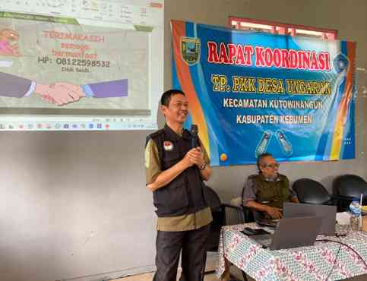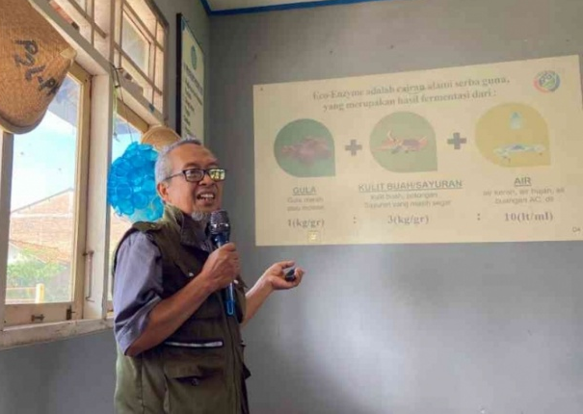
Gambar 4 Penyampaian materi oleh narasumber
Dalam kegiatan ini, peserta tidak hanya mendengarkan teori, tetapi juga terlibat langsung dalam sesi praktik. Mereka dibagi menjadi dua kelompok untuk mempelajari dan mencoba langsung proses pembuatan komposter, budidaya maggot BSF, pembuatan lubang biopori, serta pembuatan cairan eco-enzyme.
Setelah kegiatan penyuluhan dan pelatihan, dilakukan evaluasi terhadap peserta pelatihan, dan diperoleh hasil seperti yang ditunjukkan pada gambar. Dari grafik diperoleh bahwa secara kualitatif, rata-rata pemahaman peserta sebelum dan setelah kegiatan penyuluhan terlihat peningkatan pemahaman dari peserta sebesar 24% menjadi 74%. Adapun dari skor evaluasi setelah penyuluhan, rata-rata peserta mendapatkan skor 94. Hal ini menunjukkan bahwa kegiatan penyuluhan ini dapat meningkatkan wawasan dan pemahaman peserta terhadap materi yang disampaikan.

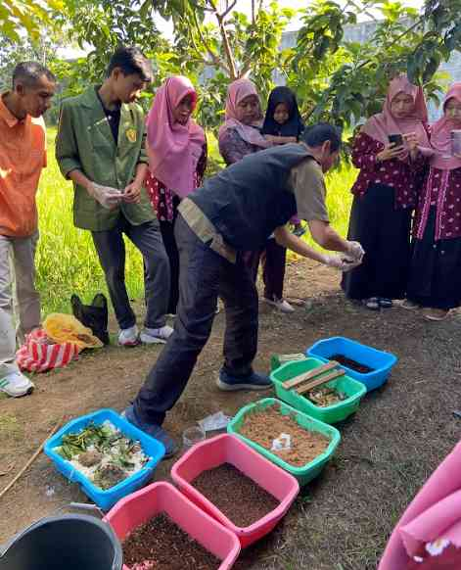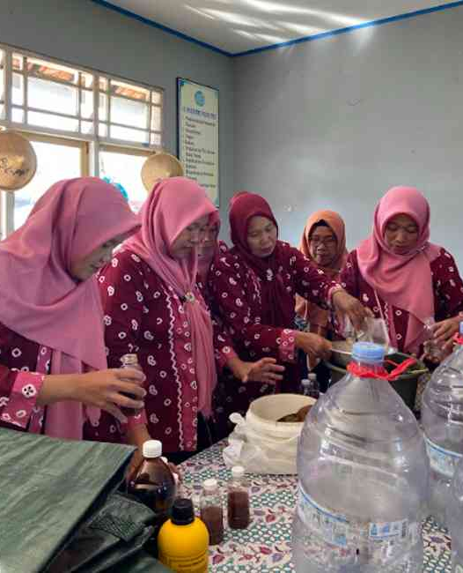
- (b)

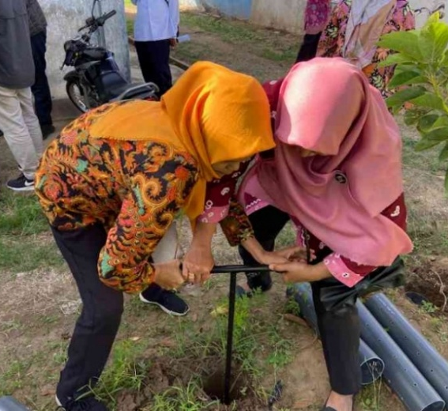
(c)
Gambar 5 Pelatihan Pengolahan Sampah Organik (a) maggot BSF (b) eco-enzyme
(c) lubang biopori
Setelah kegiatan penyuluhan, dilakukan kegiatan monitoring terkait pelaksanaan teknologi pengolahan sampah organik yang telah diberikan saat penyuluhan. Pada saat monitoring, implementasi pengolahan sampah organik masih dijalankan oleh mitra PbM, dalam hal ini adalah Tim penggerak PKK desa Ungaran, sebagaimana ditunjukkan pada Gambar 7.
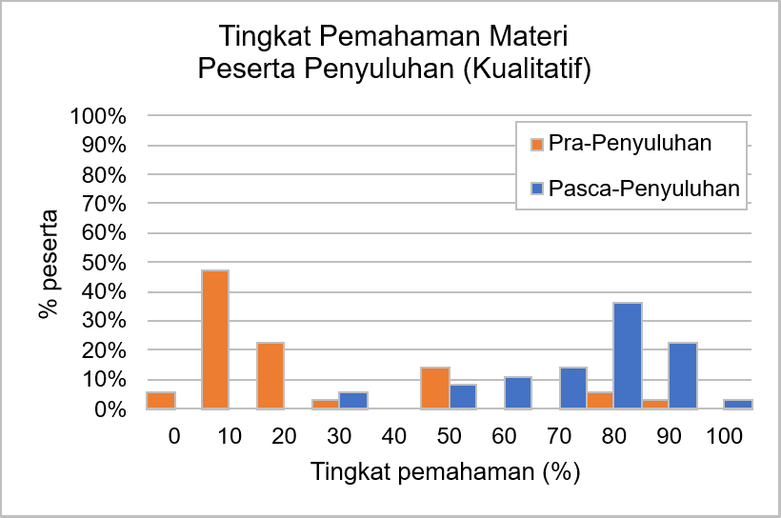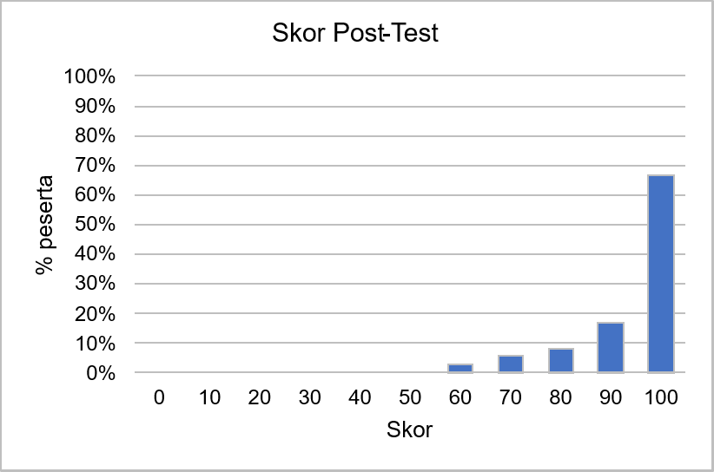
Gambar 6 Hasil Evaluasi Peserta Kegiatan Penyuluhan
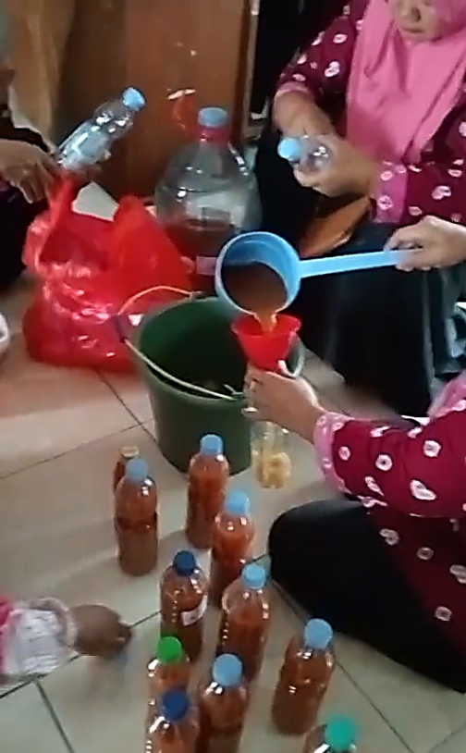
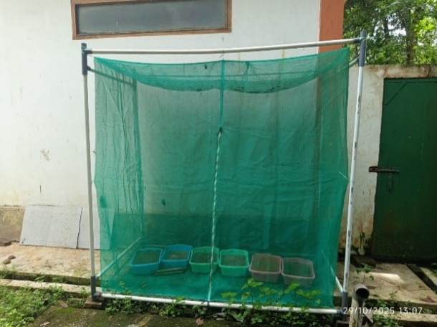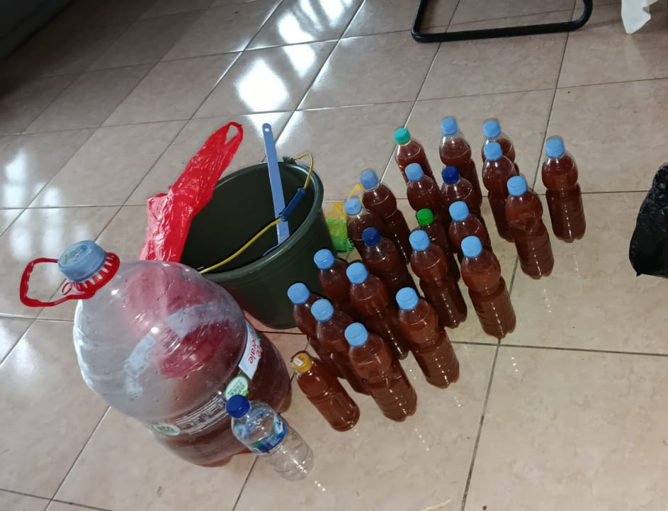
Gambar 7 Monitoring Implementasi Teknologi Pengolahan Sampah Organik pada bulan Oktober 2025
Pembuatan Alat Teknologi Tepat Guna (TTG) Insinerator Sampah
Untuk pengolahan sampah anorganik yang tidak dapat dimanfaatkan secara ekonomi oleh masyarakat desa Ungaran, maka dibuat suatu insinerator skala kecil yang selanjutnya akan diserahkan dan diharapkan dapat digunakan pada skala komunitas, dari tingkat RT hingga Desa. Sebagai keterbaruan, pada insinerator ini ditambahkan scrubber untuk mengurangi timbulan asap buangan hasil pembakaran. Rancangan alat insinerator ditunjukkan pada Gambar 8.
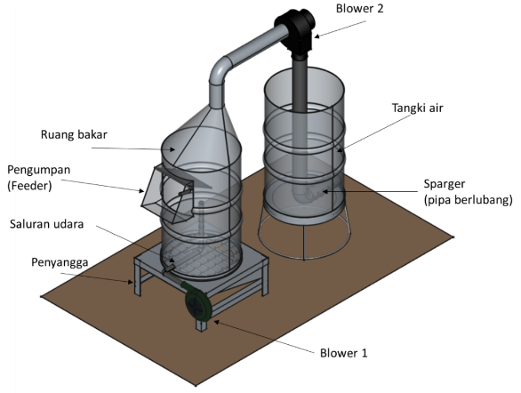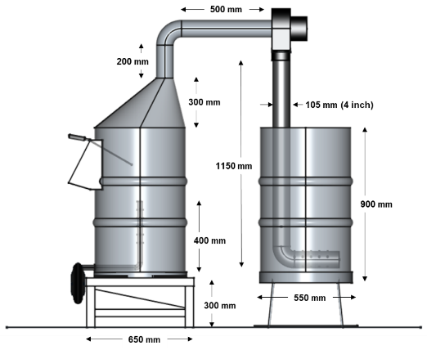
(a) (b)
Gambar 8 Rancangan Insinerator (a) Tampak Atas (b) Tampak Samping
Untuk meningkatkan kualitas pembakaran pada insinerator, ditambahkan blower pengumpan udara dari bagian samping ruang bakar (blower 1) yang berfungsi meningkatkan suplai oksigen dan pencampuran udara-bahan bakar—faktor penting untuk terbentuknya pembakaran sempurna. Beberapa variabel seperti laju alir udara, suhu ruang bakar, dan komposisi sampah sangat memengaruhi efisiensi pembakaran, dan pada akhirnya dapat mengurangi emisi (Idris, Setyawan, & Mufrodi, 2024). Untuk menyerap asap yang terbentuk, digunakan blower 2 yang selanjutnya akan memompakan asap ke dalam kolom air yang ada di dalam tangki air. Untuk saat ini, masih dilakukan uji coba untuk memaksimalkan kinerja ruang pembakaran dan mekanisme pengurangan asap, sebagaimana ditunjukkan pada Gambar 9.
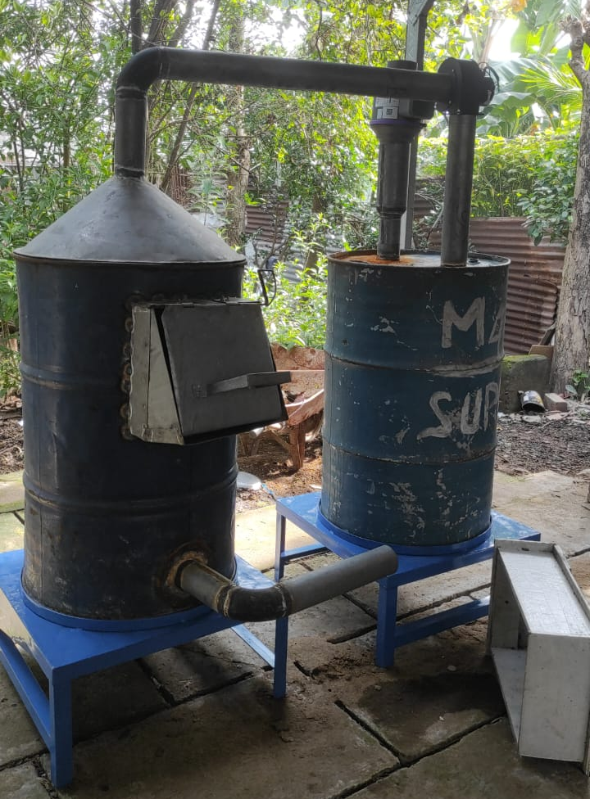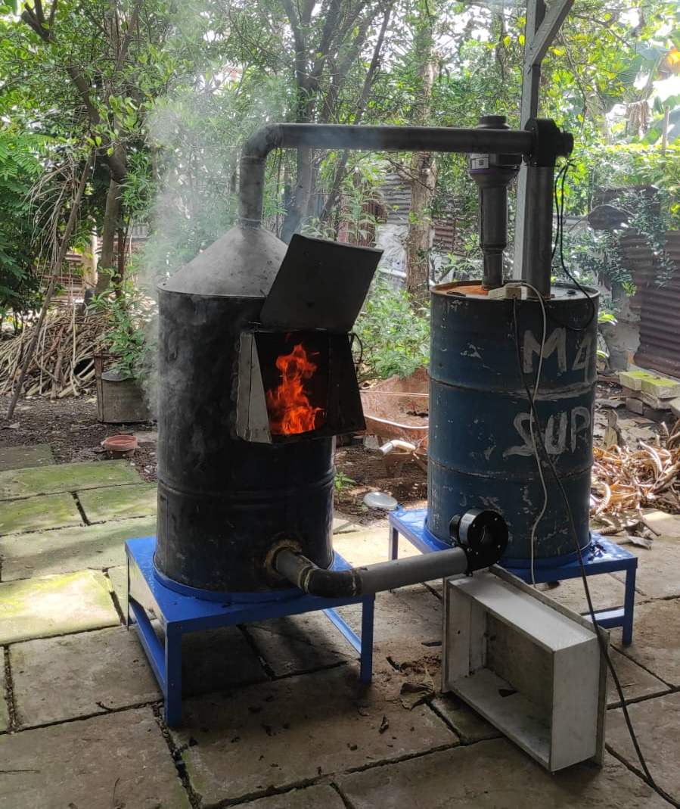
Gambar 9 Hasil fabrikasi dan uji coba alat insinerator

Pembuatan Mesin Pencacah Sampah
Selain penyerahan insinerator, sebagai bagian dari kegiatan pengabdian bagi masyarakat ini juga akan diserahkan satu unit mesin pencacah sampah. Mesin pencacah sampah ini diharapkan bisa digunakan untuk pengolahan awal bagi sampah yang berukuran besar sehingga lebih mudah dalam pemrosesan berikutnya. Pengecilan ukuran sampah melalui pencacahan atau penghancuran partikel menghasilkan beberapa manfaat utama: ukuran partikel yang lebih kecil mempercepat proses dekomposisi pada sampah organik—sehingga mempercepat pengomposan atau proses bio-penguraian—dan memungkinkan pemisahan atau pemilahan yang lebih efisien untuk sampah anorganik (Ramadhani & Agustriyana, 2024). Selain itu, ukuran yang lebih seragam dan kecil meningkatkan efisiensi rantai pengumpulan, mengurangi ruang yang dibutuhkan untuk penyimpanan dan transportasi, serta mempermudah proses selanjutnya seperti pencetakan, pengeringan, ataupun daur ulang (Pramudi, Akbar, & Rovianto, 2024).
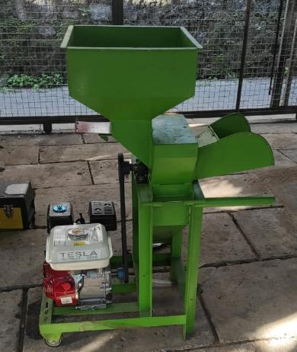
Gambar 10 Alat pencacah sampah

PENUTUP
Simpulan
Program pendampingan pengelolaan sampah terpadu berbasis masyarakat di Desa Ungaran merupakan sebuah model intervensi yang efektif dan holistik untuk mengatasi permasalahan sampah di tingkat komunitas. Melalui kegiatan edukasi, penyediaan teknologi tepat guna, dan pendampingan berkelanjutan, program ini dapat meningkatkan wawasan dan pengetahuan masyarakat tentang pengelolaan sampah, menanamkan kesadaran kolektif di kalangan masyarakat, serta mengaktifkan kembali aktivitas bank sampah, meskipun untuk saat ini aktivitas tersebut masih terbatas karena kurangnya SDM penggerak bank sampah.

Saran
Ke depan, diharapkan Desa Ungaran dapat menjadi desa percontohan dalam pengelolaan sampah yang mandiri dan berkelanjutan. Pemanfaatan teknologi seperti insinerator dan mesin pencacah sampah, yang didukung oleh pengetahuan tentang pengolahan sampah organik menjadi kompos, maggot, dan eco-enzyme, akan menciptakan sistem pengelolaan sampah yang terstruktur. Selain itu, dukungan aktif dari masyarakat melalui kegiatan di bank sampah perlu lebih ditingkatkan. Model ini tidak hanya berkontribusi pada pengendalian pencemaran lingkungan, tetapi juga berpotensi meningkatkan kesejahteraan ekonomi masyarakat.
Ucapan Terima Kasih

Penulis menyampaikan apresiasi kepada LPPM UPN Veteran Yogyakarta atas dukungan terhadap kegiatan Pengabdian bagi Masyarakat melalui Skema Hibah dengan No. Kontrak 481/UN62.21/AM.00.00/2025

DAFTAR PUSTAKA
Afdhal, A. (2024). Peran Bank Sampah dalam Memperkuat Ekonomi Lokal dan Membangun Lingkungan Berkelanjutan. Saskara: Indonesian Journal of Society Studies, 4(1), 134-154.
Idris, M., Setyawan, M., & Mufrodi, Z. (2024). Teknologi Insinerasi Sebagai Solusi Pengolahan Sampah Perkotaan dan Pemulihan Energi: A Review. Prosiding Semnastek. Jakarta: Fakultas Teknik Universitas Muhammadiyah Jakarta.
Immawan, T. (2024). Food waste in Indonesia: Assessing readiness for valorization. Jurnal OPSI, 17(2), 370-387. doi:https://doi.org/10.31315/opsi.v17i2.13307
Junaidi. (2020). Analisis Pengelolaan Sampah dengan Prinsip 3R (Reduce, Reuse, Recycle). Jurnal Ilmu Sosial dan Pendidikan (JISIP), 4(3), 707-713.
Kementerian Lingkungan Hidup. (2025, 08 1). Retrieved from Menteri Lingkungan Hidup: Masalah Sampah Harus Selesai 100 Persen Pada 2029: https://kemenlh.go.id/news/detail/menteri-lingkungan-hidup-masalah-sampah-harus-selesai-100-persen-pada-2029
Maharani, E., Cikusin, Y., & Anadza, H. (2021). Efektivitas Program Bank Sampah Dinas Lingkungan Hidup Kota Batu dalam Pemberdayaan Masyarakat untuk Pengelolaan Sampah. Jurnal Respon Publik, 21-26.
Pramudi, G., Akbar, H., & Rovianto, E. (2024). Mesin Pencacah (Crusher) Daur Ulang Limbah Rosok Plastik untuk Revitalisasi Pengelolaan Limbah Plastik di Kabupaten Magelang. JDISTIRA, 4(1), 76-82. doi:10.58794/jdt.v4i1.854
Ramadhani, M., & Agustriyana, L. (2024). Pengaruh Jarak Clearance Pisau Dan Kecepatan Putar Terhadap Kinerja Mesin Pencacah Sampah Organik Untuk Pembuatan Pupuk Kompos. Journal of Mechnaical Engineering, 1(4), 11-17. doi:10.47134/jme.v1i4.3216
Suryani, A. S. (2014). Peran bank sampah dalam efektivitas pengelolaan sampah (studi kasus bank sampah Malang). Aspirasi: Jurnal Masalah-Masalah Sosial, 5(1), 70-84.
Trisnawati, O. R. (2020). Penyuluhan Pengelolaan Sampah dengan Konsep 3R (Reduce, Reuse, Recycle) di Masyarakat. Jurnal Pengabdian Masyarakat, 2(1), 83-90.

